**МИНОБРНАУКИ РОССИИ**

**САНКТ-ПЕТЕРБУРГСКИЙ ГОСУДАРСТВЕННЫЙ**

**ЭЛЕКТРОТЕХНИЧЕСКИЙ УНИВЕРСИТЕТ**

**«ЛЭТИ» ИМ. В.И. УЛЬЯНОВА (ЛЕНИНА)**

**Кафедра МО ЭВМ**

**КУРСОВАЯ РАБОТА**

**по дисциплине «Разработка приложений для мобильных платформ»**

**Тема: Приложение для игры в города**

| Студент гр. 9303 |  | Микулик Д.П. |
| --- | --- | --- |
| Студент гр. 9303 |  | Молодцев Д.А. |
| Студент гр. 9303 |  | Эйсвальд М.И. |
| Преподаватель |  | Заславский М.М. |

Санкт-Петербург

2023

**ЗАДАНИЕ НА КУРСОВУЮ РАБОТУ**

| Студент Микулик Д.П.  Студент Молодцев Д.А.  Студент Эйсвальд М.И. | | |
| --- | --- | --- |
| Группа 9303 | | |
| Тема работы: Приложение для игры в города | | |
| Содержание пояснительной записки:   * Аннотация * Содержание * Введение * Сценарии использования * Пользовательский интерфейс * Разработанное приложение * Последовательность действий для осуществления сценариев использования * Выводы * Список литературы * Приложения | | |
| Предполагаемый объем пояснительной записки:  Не менее 20 страниц. | | |
| Дата выдачи задания: 13.02.2023 | | |
| Дата сдачи реферата: 03.04.2023 | | |
| Дата защиты реферата: 03.04.2023 | | |
| Студент |  | Микулик Д.П. |
| Студент |  | Молодцев Д.А. |
| Студент |  | Эйсвальд М.И. |
| Преподаватель |  | Заславский М.М. |

**АННОТАЦИЯ**

В данной работе был спроектирован интерфейс мобильного приложения для игры в города. Приложение было написано на языке Kotlin с использованием Android Studio в качестве среды разработки.

**SUMMARY**

In this work, the interface of a mobile application for playing cities was designed. The application was written in Kotlin using Android Studio as a development environment.

**СОДЕРЖАНИЕ**

| Введение | | | | | 6 |
| --- | --- | --- | --- | --- | --- |
| 1. | Сценарии использования | | | | 7 |
|  | 1.1. | | Ввод слова | | 7 |
|  | 1.2. | | Игра с ботом | | 8 |
|  | 1.3. | | Игра с несколькими игроками (hotseat) | | 9 |
|  | 1.4. | | Просмотр статистики | |  |
|  | 1.5. | | Очистка статистики | |  |
|  | 1.6. | | Редактирование настроек | |  |
|  | 1.7. | | Возврат на главный экран после окончания партии | |  |
| 2. | Пользовательский интерфейс | | | | 10 |
|  | 2.1. | | | Макет интерфейса с графом переходов | 10 |
|  | 2.2. | | | Целевые устройства, обоснование требований и максимально подробные характеристики | 11 |
|  | 2.2.1. | | | Тип устройств | 12 |
|  | 2.2.2. | | | Аппаратная составляющая | 13 |
| 3. | Разработанное приложение | | | | 15 |
|  | 3.1. | | | Краткое описание | 15 |
|  | 3.2. | | | Схема архитектуры | 16 |
|  | 3.3. | | | Использованные технологии (внешние) | 17 |
|  | 3.4. | | | Использованные модули/системные библиотеки вашей платформы | 18 |
|  | 3.5. | | | Стратегия для обеспечения кросс-платформенности приложения | 19 |
|  | 3.6. | | | Ссылки на раздел Приложение | 20 |
| 4. | Последовательность действий для осуществления сценариев использования | | | | 21 |
|  | 4.1. | | | Измерение последовательности действий для осуществления сценариев использования | 21 |
|  | 4.2. | | | Пути для сокращения последовательности | 25 |
| 5. | Выводы | | | | 27 |
|  | 5.1. | | | Достигнутые результаты | 27 |
|  | 5.2. | | | Недостатки и пути для улучшения полученного решения | 28 |
|  | 5.3. | | | Будущее развитие решения | 29 |
| 6. | Список литературы | | | | 30 |
| 7. | Приложения | | | | 31 |
|  | | 7.1. | | Инструкция для пользователя | 31 |
|  | | 7.2. | | Снимки экрана приложения | 33 |

**ВВЕДЕНИЕ**

На текущий момент на рынке андроид-приложений заметно отсутствие качественных проектов, посвященных реализации классической игры в слова, одним из вариантов которой является игра в города. Текущие решения либо работают нестабильно (встречаются регулярные сбои в работе приложения), либо имеют весьма ограниченный функционал (позволяют играть только в города). В то же самое время игры, являющиеся нестареющей классикой, такие как “Морской бой” или “Города” имеют спрос у пользователей мобильных телефонов.

Цель работы — создать приложение для игры в города, позволяющее играть как с ботом, так и с реальным противником, просматривать игровую статистику и редактировать настройки приложения..

Причины, по которым приложение разрабатывается под мобильные устройства:

1. Партия в “города” обычно не занимает много времени: человек может захотеть поиграть во время поездки в автобусе или метро; очевидно, что в общественном транспорте у пользователя будет доступ только к мобильному телефону.

2. Согласно современным тенденциям, все большую роль играют именно мобильные приложения, доля пользователей которых стремительно растет.

**1. СЦЕНАРИИ ИСПОЛЬЗОВАНИЯ**

**Соглашения:**

Все приведённые на этой вики-странице сообщения, подписи к элементам пользовательского интерфейса и другие используемые в пользовательском интерфейсе строки являются предварительными и могут быть изменены в процессе разработки.

Под словосочетанием “Главный экран” подразумевается стартовый экран приложения.

**1.1. Ввод слова**

*Предусловия*: Приложение запущено. Идёт партия (открыт экран игры); очередь хода пользователя.

1. Пользователь вводит в поле ввода на экране строку, содержащую печатаемые символы;
2. Кнопка отправки ответа рядом с полем ввода становится активной;
3. Пользователь нажимает на кнопку подтверждения на клавиатуре или на кнопку отправки.
4. Система обрабатывает ввод:

* Текущий ход — не первый в партии, и первая буква (первый символ) во введённой строке не совпадает с последней буквой (последним символом) использованного на предыдущем ходу слова: система выводит предупредительное сообщение вида: "Слово должно начинаться на букву '...'". Сообщение не должно перекрывать поле ввода ответа или блокировать возможность ввода текста пользователем. Возврат к шагу 1.
* Введённая строка не распознана как слово из словаря: система выводит предупредительное сообщение вида: "Слова '...' нет в словаре". Сообщение не должно перекрывать поле ввода ответа или блокировать возможность ввода текста пользователем. Возврат к шагу 1.
* Распознанное в строке слово уже использовалось в текущей партии: система выводит предупредительное сообщение вида: "Слово '...' уже было использовано". Сообщение не должно перекрывать поле ввода ответа или блокировать возможность ввода текста пользователем. Возврат к шагу 1.
* Иначе: поле ввода очищается, введённое пользователем слово дописывается в конец расшифровки партии в центре экрана игры с указанием игрока (например, "Человек" при игре с ботом и "Игрок 1" или "Игрок 2" при игре hotseat).

*Альтернативный сценарий*:

1. Пользователь вводит в поле ввода строку, не содержащую печатаемых символов;
2. Кнопка отправки ответа остаётся неактивной;
3. Пользователь нажимает на кнопку подтверждения на клавиатуре;
4. Поле ввода подсвечивается красным, рядом появляется сообщение о том, что ввод не должен состоять только из пробельных символов.

*Альтернативный сценарий*:

1. Пользователь нажимает на кнопку паузы;
2. Система отображает экран паузы, не позволяющий увидеть введённые в ходе партии слова;
3. Пользователь нажимает на кнопку продолжения игры;
4. Система отображает экран игры. Если время на ход ограничено, времени на ход игрока остаётся столько же, сколько было до нажатия кнопки паузы.

**1.2. Игра с ботом**

*Предусловие*: Приложение запущено, открыт стартовый экран.

1. Пользователь нажимает на кнопку "Игра с ботом";
2. Система отображает интерфейс для ввода имени пользователя;
3. Пользователь вводит в поле ввода имени произвольную строку или оставляет поле ввода пустым и нажимает на кнопку подтверждения на экране или на клавиатуре;
4. Система отображает страницу игры. В качестве имени пользователя используется введённое имя или слово "Человек", если поле ввода имени было оставлено пустым;
5. Ход пользователя:

* Пользователь вводит слово (см. сценарий 1);
* Таймер хода истекает (если такая настройка включена);
* Пользователь нажимает на кнопку "Сдаться".

1. Ход робота:

* Пользователь ввёл слово: система отображает экран результата партии с сообщением о сдаче робота и текущей статистикой матчей;
* Пользователь ввёл слово: система дописывает в конец расшифровки партии корректное слово из словаря, которое начинается на букву (символ), на которую (который) заканчивается слово игрока. Слово должно использоваться впервые за партию. Таймер хода сбрасывается. Возврат к шагу 3;
* Таймер хода истёк: система отображает экран результата партии с текущей статистикой матчей;
* Пользователь сдался: система отображает экран результата партии с текущей статистикой матчей.

**1.3. Игра с несколькими игроками (hotseat)**

*Предусловие*: Приложение запущено, открыт стартовый экран.

1. Пользователь нажимает на кнопку "Игра hotseat";
2. Система отображает интерфейс для ввода имени первого пользователя;
3. Пользователь вводит в поле ввода имени произвольную строку или оставляет поле ввода пустым и нажимает на кнопку подтверждения на экране или на клавиатуре;
4. Система отображает интерфейс для ввода имени второго пользователя;
5. Пользователь вводит в поле ввода имени произвольную строку или оставляет поле ввода пустым и нажимает на кнопку подтверждения на экране или на клавиатуре;
6. Система отображает страницу игры. В верхней части экрана отображается имя делающего ход игрока. Если поле ввода имени игрока было оставлено пустым, в качестве имени игрока отображается текст "Игрок 1" или "Игрок 2" в зависимости от очерёдности игроков;
7. Ход игрока:

* Пользователь вводит слово (см. сценарий 1);
* Таймер хода истекает (если такая настройка включена);
* Пользователь нажимает на кнопку "Сдаться".

1. Передача хода:

* Пользователь ввёл слово:
  + Поле ввода очищается, таймер хода сбрасывается. Отображается экран передачи хода, не позволяющий увидеть введённые во время партии слова;
  + Пользователь нажимает кнопку "Начать ход". Возврат к шагу 6.
* Таймер хода истёк: отображается экран результата партии с текущей статистикой матчей;
* Пользователь сдался: отображается экран результата партии с текущей статистикой матчей.

**1.4. Просмотр статистики**

*Предусловие*: Приложение запущено, открыт стартовый экран.

1. Пользователь нажимает на кнопку "Статистика";
2. Система отображает экран статистики со сведениями об использовании приложения. Сведения содержат количество сыгранных партий против бота, количество побед против бота, долю побед против бота, количество сыгранных партий hotseat. Окончательный список статистических показателей будет утверждён на этапе разработки.

**1.5. Очистка статистики**

*Предусловие*: Приложение запущено, открыт экран статистики.

1. Пользователь нажимает на кнопку "Сбросить статистику" под списком статистических показателей;
2. Система отображает модальное окно с запросом подтверждения действия;
3. Пользователь закрывает модальное окно:
   1. Нажатием на кнопку "Сбросить";
   2. Нажатием на кнопку "Отмена".
4. Реакция системы:
   1. Пользователь нажал на кнопку "Сбросить": статистика сбрасывается, на экране статистики отображаются обновлённые данные;
   2. Пользователь нажал на кнопку "Отмена": на экране статистики отображаются те же данные, что и до попытки сброса.

**1.6. Редактирование настроек**

*Предусловие*: Приложение запущено, открыт главный экран.

1. Пользователь нажимает на кнопку "Настройки";
2. Система отображает экран со списком настроек. Экран содержит настройки:
   1. Время на ход — выпадающий список с несколькими временными промежутками и опцией "Отключить таймер";
   2. Вибросигнал по неверному вводу — переключатель или чекбокс;
   3. Отключить автодополнение в поле ввода — переключатель или чекбокс;
   4. Засчитывать поражение при выходе — переключатель или чекбокс;
   5. Используемый словарь — выпадающий список с названиями словарей.
3. Пользователь изменяет настройки и нажимает на системную кнопку "Назад";
4. Система отображает главный экран;
5. Пользователь нажимает на кнопку "Настройки";
6. Система отображает экран со списком настроек. Настройки находятся в том состоянии, в котором их оставил пользователь;
7. Пользователь изменяет настройки и нажимает на системную кнопку "Назад";
8. Система отображает главный экран;
9. Пользователь начинает новую игру (см. сценарии 2, 3);
10. К новой игре применяются настройки, заданные пользователем.

**1.7. Возврат на главный экран после окончания партии**

*Предусловие*: открыт экран результата партии.

1. Пользователь нажимает кнопку возврата на главный экран;
2. Система отображает главный экран.

**2. ПОЛЬЗОВАТЕЛЬСКИЙ ИНТЕРФЕЙС**

**2.1. Макет интерфейса с графом переходов**

На рисунке 1 представлен макет интерфейса с графом переходов.

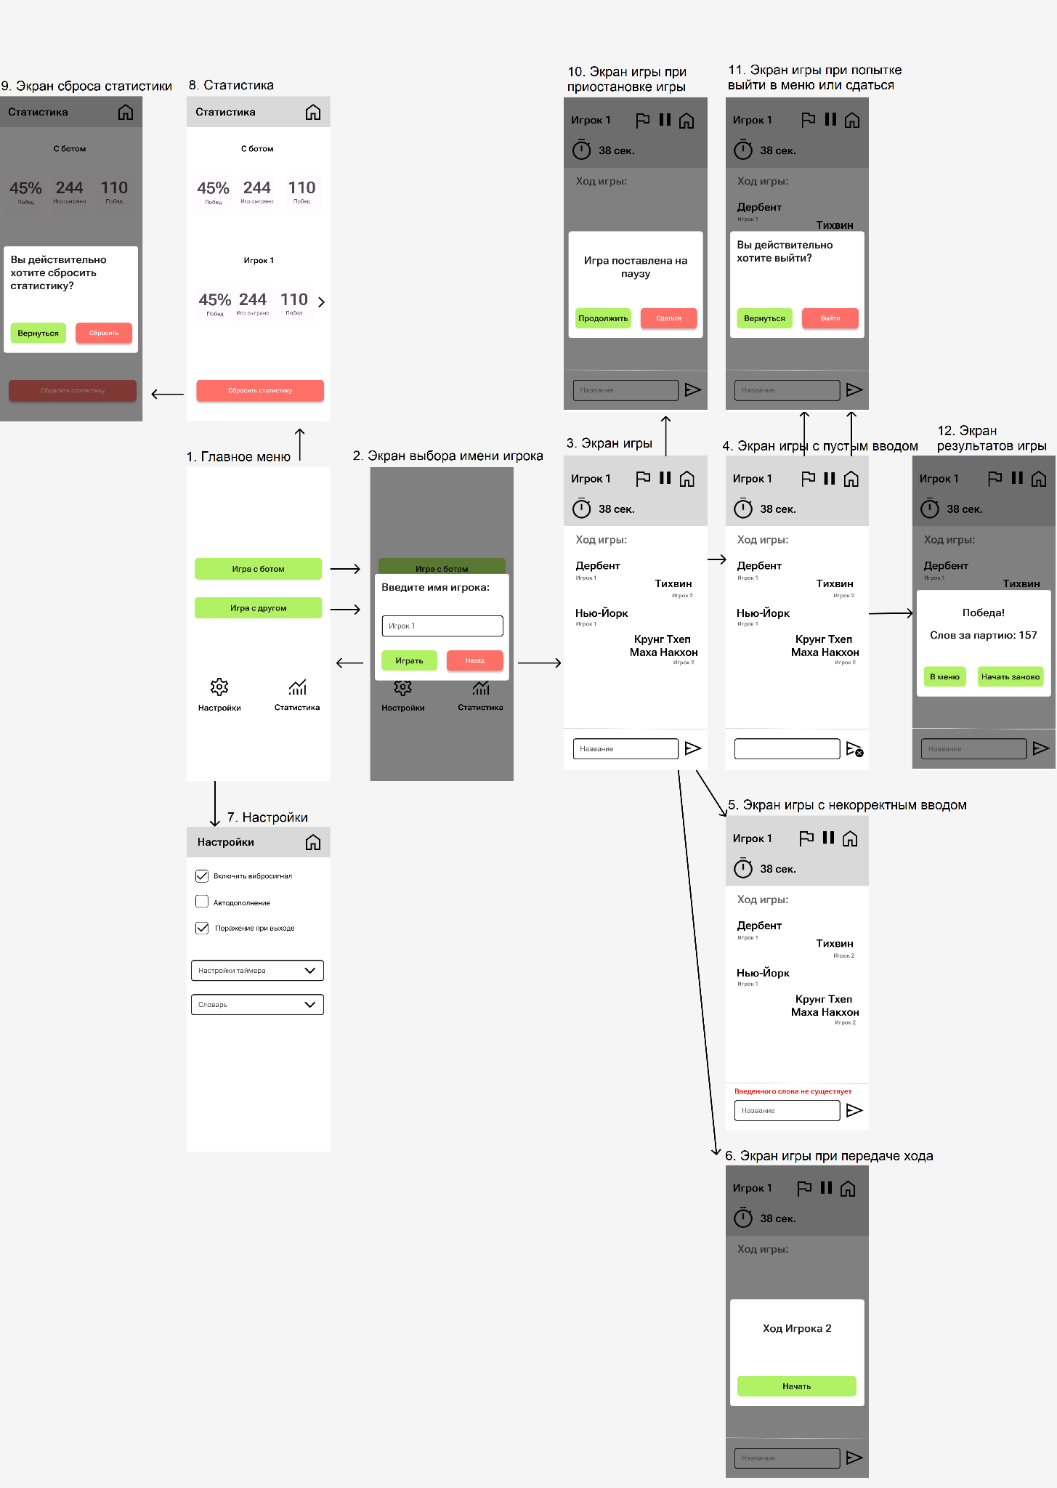

Рисунок 1 — Макет с графом переходов

**2.2. Целевые устройства, обоснование требований и максимально подробные характеристики**

Целевые устройства — смартфоны под управлением OS Android.

**2.2.1. Тип устройств**

Смартфоны.

**2.2.2. Аппаратная составляющая**

Версия Android — не ниже 9.0 (Pie), версия sdk — не ниже 28.

**Экран**

hw.lcd.density 560

hw.lcd.height 3120

hw.lcd.width 1440

**Прочее**

avd.ini.displayname Pixel 6 Pro API 30

avd.ini.encoding UTF-8

AvdId Pixel_6_Pro_API_30

disk.dataPartition.size 2G

fastboot.chosenSnapshotFile

fastboot.forceChosenSnapshotBoot no

fastboot.forceColdBoot no

fastboot.forceFastBoot yes

hw.accelerometer yes

hw.arc false

hw.audioInput yes

hw.battery yes

hw.camera.back virtualscene

hw.camera.front emulated

hw.cpu.ncore 2

hw.device.hash2 MD5:a8abfd3536f3d35e4ba2041a7b99f40e

hw.device.manufacturer Google

hw.device.name pixel_6_pro

hw.dPad no

hw.gps yes

hw.gpu.enabled yes

hw.gpu.mode auto

hw.initialOrientation Portrait

hw.keyboard yes

hw.mainKeys no

hw.ramSize 1536

hw.sdCard yes

hw.sensors.orientation yes

hw.sensors.proximity yes

hw.trackBall no

image.androidVersion.api 30

image.sysdir.1 system-images/android-30/google_apis/x86/

PlayStore.enabled false

runtime.network.latency none

runtime.network.speed full

showDeviceFrame yes

skin.dynamic yes

tag.display Google APIs

tag.id google_apis

vm.heapSize 384

**3. РАЗРАБОТАННОЕ ПРИЛОЖЕНИЕ**

**3.1. Краткое описание**

На данный момент у приложения реализован UI на заглушках, в котором можно только взаимодействовать с элементами интерфейса без применения какой-либо логики обработки введенных пользователем данных или иных действий пользователя.

**3.2. Схема архитектуры**

Экран MainActivity — главный экран, который видит пользователь после запуска приложения. С данного экрана можно перейти на экран статистики, экран настроек, а также начать игру в двух режимах: hotseat или против бота.

Экран GameActivity — экран, в рамках которого происходит основное взаимодействия пользователя (или пользователей) с приложением: представляет с собой поле с игрой: отображение введенных слов, поля ввода нового слова, навигационной панели с кнопками перехода в меню, паузы или сдачи.

Экран AboutFragment — экран, на котором можно видеть имена авторов приложения.

Экран SettingsFragment — экран, на котором можно редактировать настройки игрового процесса.

Экран StatisticsScreen — экран, на котором можно посмотреть совокупную статистику для различных режимов игры, а также сбросить статистику.

**3.3. Использованные технологии (внешние)**

При разработке приложения использовались внешняя библиотека, такая как Strapi для максимального ускорения разработки необходимого бэкенда для андроид-приложения.

**3.4. Использованные модули/системные библиотеки вашей платформы**

Список использованных модулей следующий:

1. android.view.LayoutInflater

2. android.view.View

3. android.view.ViewGroup

4. androidx.navigation.fragment.findNavController

5. android.text.InputType

6. android.widget.Button

7. android.widget.EditText

**3.5. Стратегия для обеспечения кроссплатформенности приложения**

Приложение было написано на языке Kotlin, что позволяет не думать об обеспечении кроссплатформенности приложения.

**3.6. Ссылки на раздел Приложение**

Ссылка на репозиторий с приложением находится в разделе «Список литературы».

**4. ПОСЛЕДОВАТЕЛЬНОСТЬ ДЕЙСТВИЙ ДЛЯ ОСУЩЕСТВЛЕНИЯ СЦЕНАРИЕВ ИСПОЛЬЗОВАНИЯ**

**4.1. Измерение последовательности действий для осуществления сценариев использования**

В таблице №1 представлена информация о количестве действий для осуществления сценариев использования.

Таблица №1 — Последовательность действий для осуществления сценариев использования

|  | Ввод слова | Игра с ботом (за один ход) | Игра с ботом (за один ход) | Просмотр статистики | Просмотр статистики | Редактирование настроек | Возврат на главный экран по окончанию партии |
| --- | --- | --- | --- | --- | --- | --- | --- |
| Клик | 2 | 5 | 8 | 2 | 2 | 8 | 1 |
| Двойной клик | 0 | 0 | 0 | 0 | 0 | 0 | 0 |
| Множественное касание | 0 | 0 | 0 | 0 | 0 | 0 | 0 |
| Камера | 0 | 0 | 0 | 0 | 0 | 0 | 0 |
| Микрофон | 0 | 0 | 0 | 0 | 0 | 0 | 0 |
| Ожидание | 0 | 0 | 0 | 0 | 0 | 0 | 0 |
| Физические кнопки | 0 | 0 | 0 | 0 | 0 | 0 | 0 |
| Прокрутка | 0 | 0 | 0 | 0 | 0 | 2 | 0 |
| Ввод текста | 1 | 2 | 3 | 0 | 0 | 0 | 0 |
| **Итого** | **3** | **7** | **11** | **2** | **2** | **10** | **10** |

*Сценарий "Ввод слова"*:

Требуется 2 клика и последующий ввод слова. Пояснение представлено на рисунке ниже:

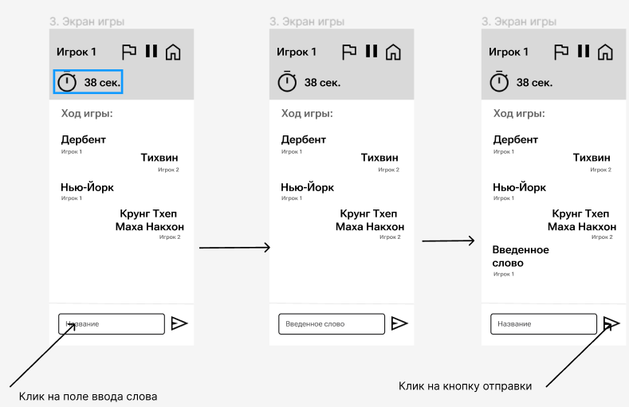

Рисунок 2 – Последовательность действий для ввода слова

*Сценарий "Игра с ботом (за один ход)"*:

Требуется 5 кликов и 2 ввода слова. В данном сценарии все клики считались для одного хода игрока. Пояснение представлено на рисунке ниже:

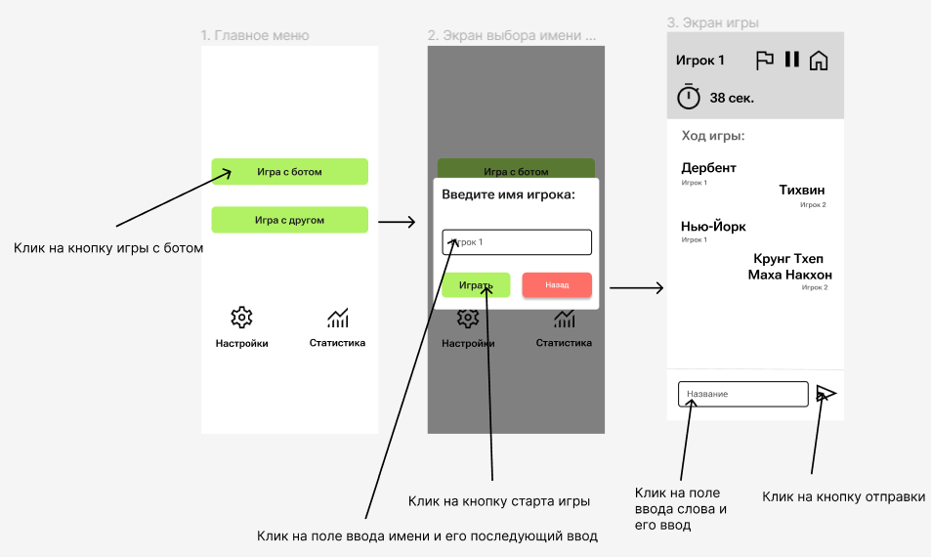

Рисунок 3 – Последовательность действий при игре с ботом

*Сценарий "Игра hotseat (за один ход)"*:

Требуется 8 кликов и 3 ввода слова. В данном сценарии все клики считались для одного хода игрока. Пояснение представлено на рисунке ниже:

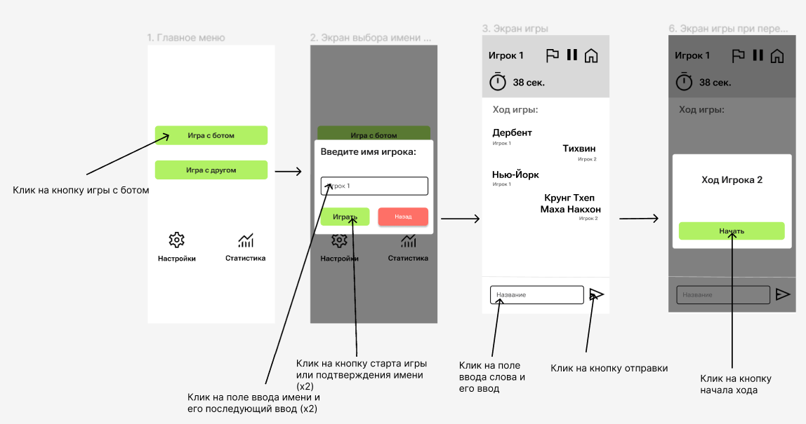

Рисунок 4 – Последовательность действий при игре hotseat

*Сценарий "Просмотр статистики"*:

Требуется 2 клика. В данном сценарии считалось количество кликов, требуемое для просмотра всей статистической информации. Пояснение представлено на рисунке ниже:

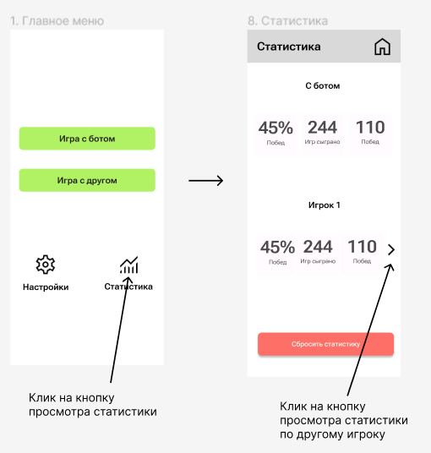

Рисунок 5 – Последовательность действий при просмотре статистики

*Сценарий "Очистка статистики"*:

Требуется 2 клика. Пояснение представлено на рисунке ниже:

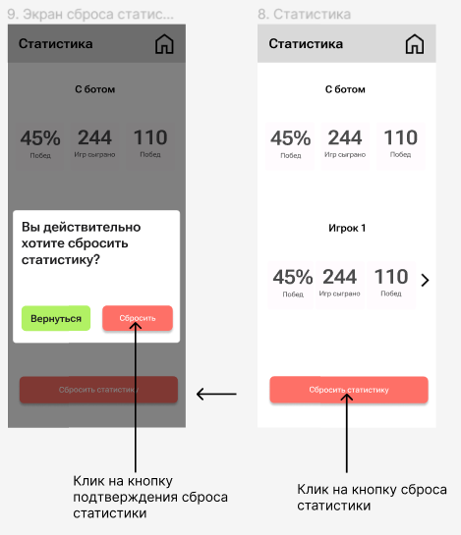

Рисунок 6 – Последовательность действий при сбросе статистики

*Сценарий "Редактирование настроек"*:

Требуется 8 кликов и 2 прокрутки. Считается, что пользователь хочет отредактировать каждый параметр по одному разу. Пояснение представлено на рисунке ниже:

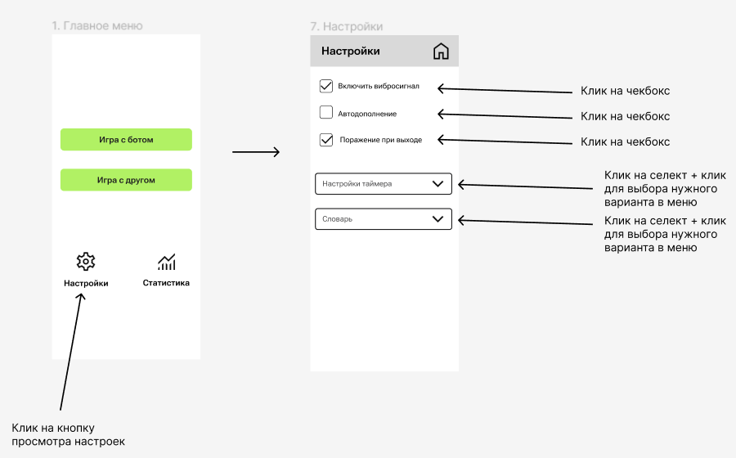

Рисунок 7 – Редактирование настроек приложения

*Сценарий "Возврат на главный экран по окончанию партии"*:

Требуется 1 клик. Пояснение представлено на рисунке ниже:

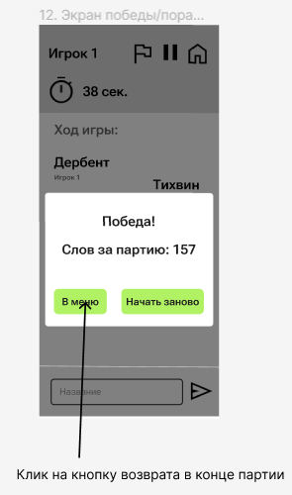

Рисунок 8 – Последовательность действий для возврата в меню

**4.2. Пути для сокращения последовательности**

Исходя из данных, полученных при оценке интерфейса, можно сделать вывод, что для сокращения последовательности требуется сократить число кликов для сценариев, где количество кликов особенно велико: редактирование настроек, игра hotseat, игра с ботом.

Для сценариев игры с ботом и игры hotseat количество требуемых кликов можно уменьшить следующими способами:

1. Предзаполнять текстовые поля ввода имен игроков или одного игрока. Позволяет избавиться от кликов на фокусировку и непосредственно ввода слова.
2. Добавить возможность голосового ввода текста. В результате экономится клик на фокусировку, а также исключается этап ввода текста.

Для сценария редактирования настроек можно обойтись, в первую очередь, ограничением количества настраиваемых опций (если нам вариативность кастомизации менее важна, чем количество кликов, которые тратит пользователь для кастомизации).

**5. ВЫВОДЫ**

**5.1. Достигнутые результаты**

По итогам выполнения работы был разработан интерфейс приложения, которое позволяет играть в города. На текущий момент присутствует только реализация непосредственно интерфейса, без логической составляющей.

**5.2. Недостатки и пути для улучшения полученного решения**

Основной недостаток приложения — больше число взаимодействий с интерфейсом при исполнении основных сценариев использования. Способы решения описаны в предыдущем разделе. При внедрении решений из предыдущего раздела, можно сократить количество взаимодействий с интерфейсом примерно на 30%.

**5.3. Будущее развитие решения**

В будущем планируется дальнейшая разработка приложения, связывание приложения с бэкендом и реализация логики его работы. После завершения разработки планируется публикация в Play Market.

**6. СПИСОК ЛИТЕРАТУРЫ**

1. Гамма Э., Хелм Р., Джонсон Р., Влиссидес Дж. Приемы объектно-ориентированного программирования. - Спб: Питер, 2001. - 368с.: ил ISBN 5-272-00355-1
2. Экель Б., Исакова С. Atomic Kotlin. - Mindview LLC, 2021. - 636с.: ил ISBN ‏ : ‎ 978-0981872551
3. Федотенко М. Разработка мобильных приложений. Первые шаги. - Бином. Лаборатория знаний, 2019. - 338с.: ил ISBN: 978-5-00101-640-3
4. Ссылка на разработанное приложение // URL: https://github.com/moevm/adfmp1h23-city-game

**7. ПРИЛОЖЕНИЯ**

**7.1. ИНСТРУКЦИЯ ДЛЯ ПОЛЬЗОВАТЕЛЯ**

При запуске приложения пользователю открывается главный экран приложения, с которого можно попасть на следующие страницы: страницу игры в двух режимах (с ботом и без), страницу настроек, страницу со статистикой, а также страницу с информацией об авторах приложения.

При посещении страницы настроек пользователь может отрегулировать следующие параметры: наличие вибросигнала, автодополнения, засчет поражения при выходе с помощью чекбоксов. С помощью элементов выпадающего меню пользователь может выбрать используемый словарь а также количество времени на ход.

При посещении экрана статистики пользователь может просмотреть статистику предыдущих матчей в двух режимах: с ботом и без бота, а также сбросить статистику.

При посещении экрана “об авторах” пользователь может почитать информацию об авторах приложения.

При посещении экрана с игрой пользователь может ввести слово во время своего хода, которое будет или засчитано или отмечено как некорректное. С помощью панели навигации пользователь может поставить игру на паузу, выйти в меню или сдаться.

**7.2. СНИМКИ ЭКРАНА ПРИЛОЖЕНИЯ**

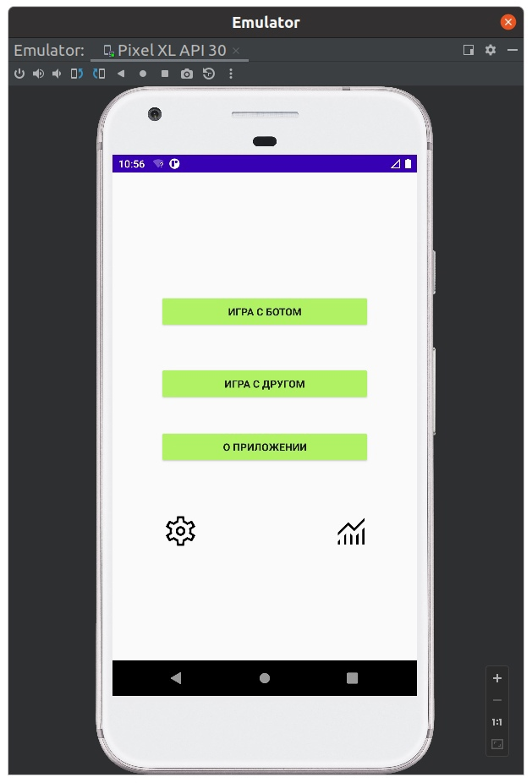

Рисунок 9 – Стартовый экран приложения

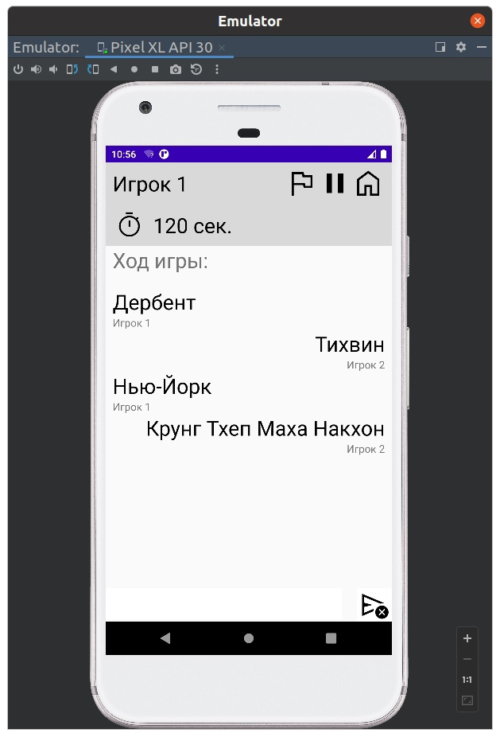

Рисунок 10 – Экран игры

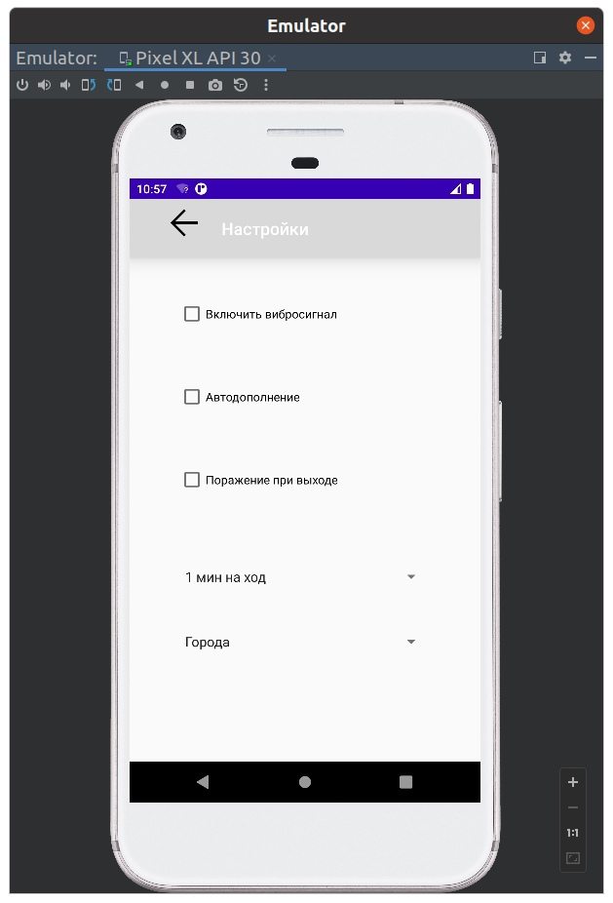

Рисунок 11 – Экран настроек

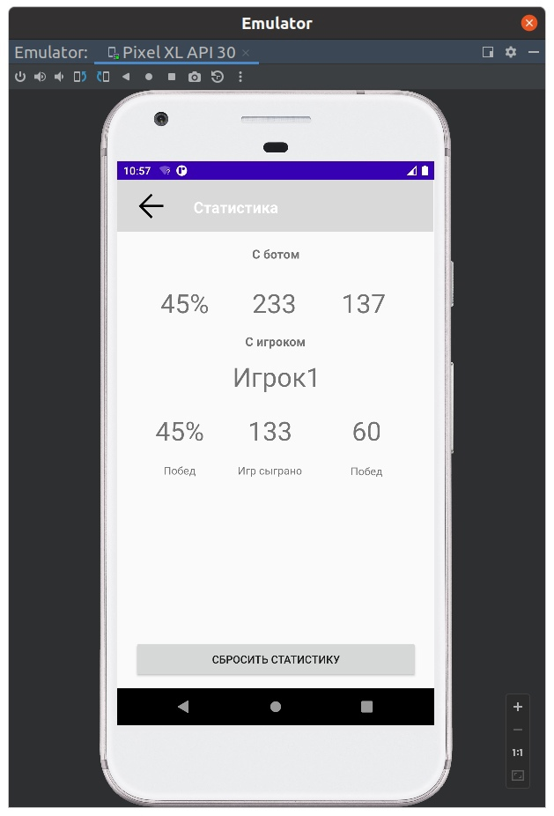

Рисунок 12 – Экран со статистикой

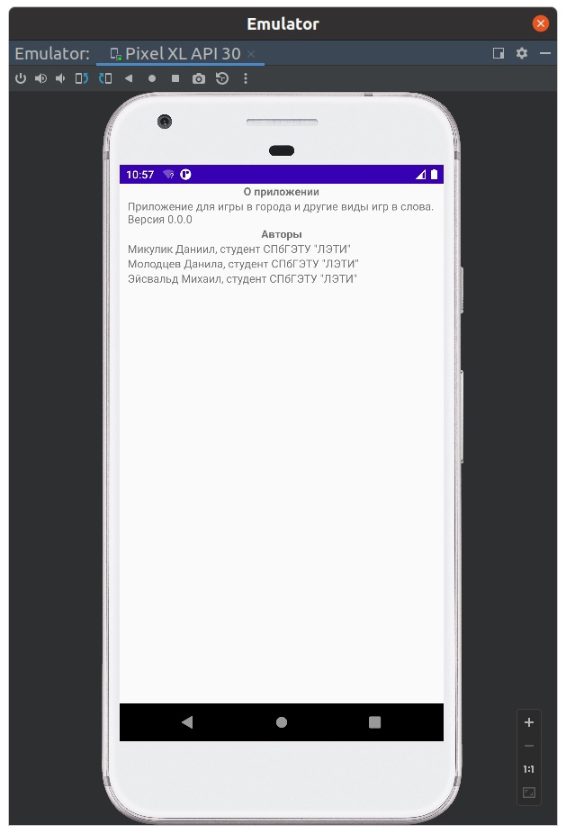

Рисунок 13 – Экран с информацией об авторах